～2021年度 軽金属溶接協会 年次講演大会～

一般社団法人軽金属溶接協会（技術調整委員会）
当協会の技術関係委員会では，従来分野での共通基盤技術の構築や標準化，新規分野での基盤技術の共通課題抽出と技術の共有化に取り組んでいます。
下記の通り、技術関係委員会を中心として、協会関係者の技術交流のさらなる活発化のために年次講演大会を開催します。当協会の年次講演大会では技術関係委員会各分野の研究開発報告、技術関係委員会活動報告から生産技術関係、技能伝承・教育にまで幅を広げた内容を目指しています。
ぜひ奮ってご参加下さい。お願いいたします。

主 催：一般社団法人 軽金属溶接協会

日 時：2021年11月2日（火） 9:00-17:00

場 所： ●溶接会館ホール（2階） 定員50名（状況に応じて変更の可能性あり）
東京都千代田区神田佐久間町4丁目20番地
●YouTubeライブ配信併用(約2週間前を目処にURLをメール連絡予定)

参 加 費：無料

参加資格： 軽金属溶接協会 個人会員、団体会員の組織に所属する方
軽金属溶接協会 関係者
軽金属の接合に関わっている学生（会員であることは問わず）

申込締切：10月21日（木） 但し会場参加については定員に達し次第、締切ります。

申込方法：下記の申込書、『リンク先フォーム』をご利用いただくか、或いは申込書の①～⑦の内容が判るように記載いただき、郵便、又は、FAXにてお申し込みください。

申 込 先：〒101-0025 東京都千代田区神田佐久間町4-20 溶接会館6階
一般社団法人 軽金属溶接協会 年次講演大会担当
FAX：03-3864-8707, TEL：03-3863-5545

軽金属溶接協会 年次講演大会（2021年11月2日） 参加申込書
①氏名  （連名記載可） | （連名記載の場合は、代表（連絡先）のお名前に〇印をつけて下さい。） |  |  | 人数 | 人
②会社/団体 | 会社・団体名 / 所属部署 |  |  | ・個人会員  ・団体会員  ・関係者  ・学生
③連絡先住所 | 〒
④TEL | － － | ⑤FAX | － －
⑥E-mail
⑦参加形式 | Ａ：会場参加＊ Ｂ：ＷＥＢ参加（YouTube**ライブ配信視聴のみ）
＊：【会場参加希望の方へ】
会場の様子をライブ配信します。皆様の聴講の妨げにならないように撮影いたしますので、ご協力のほどお願い申し上げます。
また、皆様が背景に映り込む可能性がございます。ご了承いただけますようお願い申し上げます。
＊＊：YouTube視聴にセキュリティー上の問題のある方は事前にご連絡ください。
★：お申込みいただきました方々へは事務局より確認のご案内を差し上げます。お申し込み後１週間経過しても、事務局からの連絡が無い場合、確認のご連絡をお願いいたします。
プログラム

【会場】溶接会館

時間 | 題目 | 講演者
9:20～9:25 | 開会挨拶（技術調整委員会委員長 熊井真次）
9:25～10:05 | 特別講演  「情報科学は冶金学に進化をもたらすのか－純問題から逆問題へ－」 | 東京大学 井上純哉
10:05～10:30 | テーマ講演「第46回全国軽金属溶接技術競技会実施報告」 | 溶接競技会実行委員会 成願茂利
休憩10:30～11:00
11:00～11:20 | 異種金属接合継手の品質評価方法  -摩擦圧接継手の例紹介（JIS Z 3175）- | 元 軽金属溶接協会 笹部誠二
11:20～11:40 | A7204合金のFSW接合継手の機械的性能評価試験報告 | 富山県新世紀産業機構 冨田正吾
11:40～12:00 | 自動車用アルミニウム材の補修基盤技術に関する共同実験報告  -パネル材の突合せミグ補修溶接- | 元 軽金属溶接協会 笹部誠二
休憩12:00～13:00
13:00～16:55 | パネルディスカッション  テーマ ： 「カーボンニュートラル社会の構築における軽金属構造とその接合技術の課題」  「カーボンニュートラル社会についての話題提供を経て、  期待される軽構造実現と活用技術について、  当協会代表メンバーがディスカション」 司会：熊井委員長
16:55～17:00 | 閉会挨拶 （技術調整委員会副委員長 今村美速）
17:00 | 閉会
・プログラム内容は一部変更になる場合がございます。

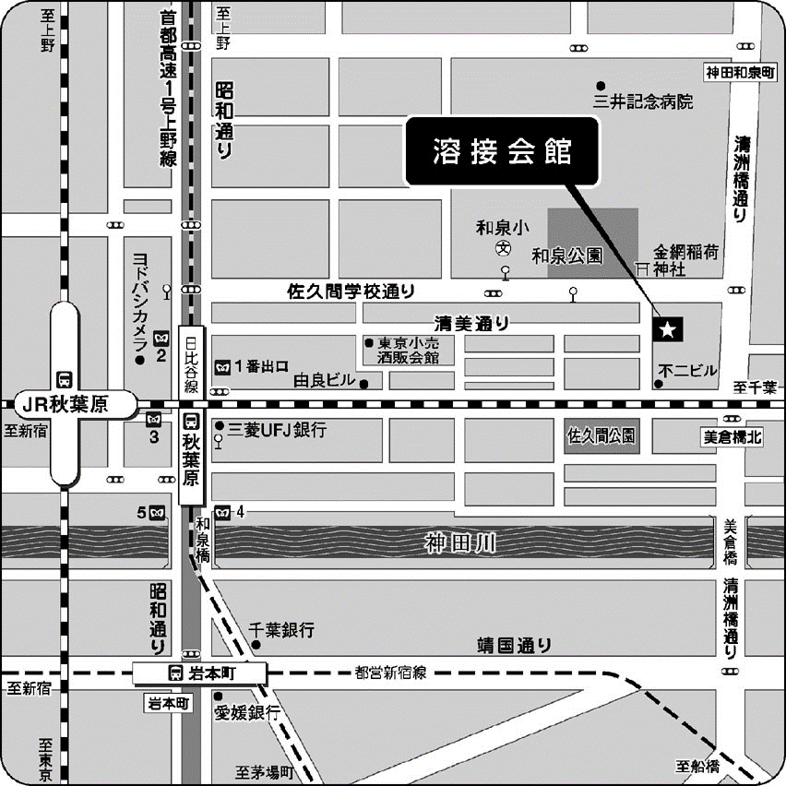

溶接会館
東京都千代田区神田佐久間町4丁目20番地（（一社）軽金属溶接協会，TEL：03-3863-5545）
＜交通＞JR山手線/京浜東北線/総武線：秋葉原駅下車徒歩約10分
JR総武線：浅草橋駅下車徒歩約8分
東京メトロ日比谷線：秋葉原駅下車徒歩約10分

